Бесплатная Служба психологической помощи открылась в Гольянове
31.10.2016
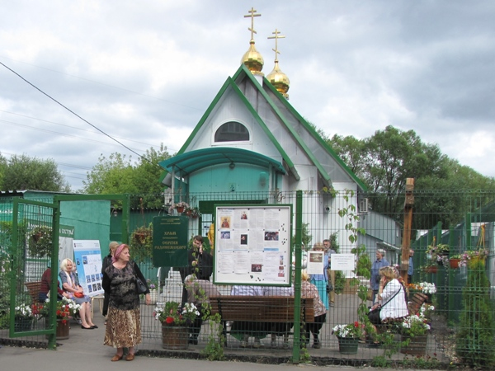
Получить профессиональную консультацию можно в Храме преподобного Сергия Радонежского в Гольянове.
В районе Гольяново при Храме преподобного Сергия Радонежского открылась Служба психологической помощи «Градиент», сообщает пресс-служба префектуры ВАО города Москвы.
- Одна встреча длится 45 минут, - сообщил психолог-консультант Службы психологической помощи Василий Канидов. – Записаться может любой нуждающийся. Консультация осуществляется совершенно бесплатно.
В Службе психологической помощи «Градиент» помогут в решении таких вопросов, как проблемы в семейных отношениях, детско-родительских отношениях, сложности детского и подросткового возраста. Москвичам помогут найти общий язык с родными и близкими, а также подскажут, как реагировать на поступки своего подрастающего чада, и поддержат в трудной жизненной ситуации.
Проводятся встречи по вторникам с 15.00 до 20.00 в доме причта храма по адресу: м. Щелковская, ул. Красноярская, напротив д.11. На консультацию необходимо заранее записаться по телефону: 8 (926) 941-08-04.

Источник: http://vao.mos.ru/presscenter/news/detail/4055747.html.

Адрес страницы: http://golyanovo.mos.ru/presscenter/news/detail/4087343.html
Управа района Гольяново города Москвы

